MUAMMER KOCATÜRK M.T.A.L 9 TESİSAT SINIFI TEKNİK RESİM 2. DÖNEM 1. YAZILI SINAVI
İSİM: SOYİSİM: SORULAR
SORU 1 | SORU 2
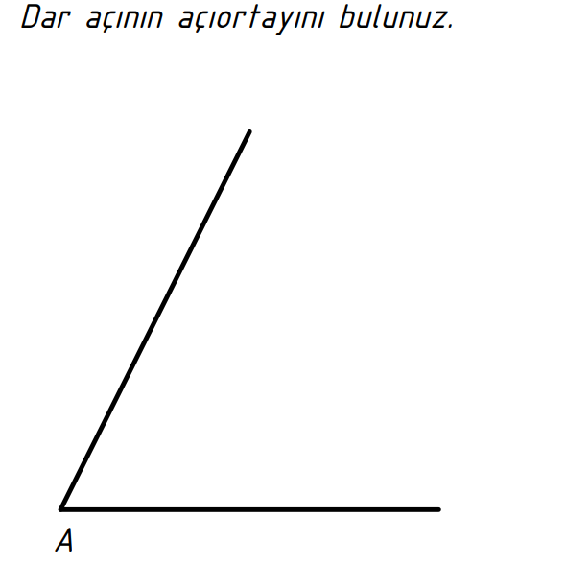 | 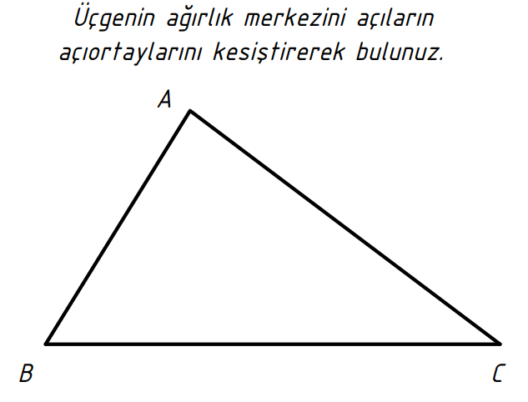
SORU3 | SORU 4
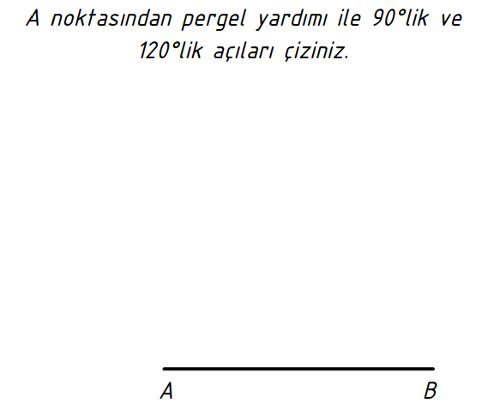 | 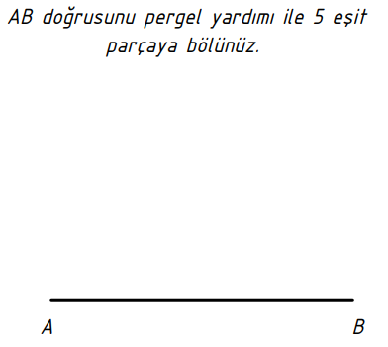
SORU 5
